SKULPTUR. Formalanalyse

I formalanalysen undersøges skulpturens materiale og form.
Når man vil analysere et kunstværk, kan det være en god idé at begynde med en beskrivelse. Derefter laver man en analyse med forskelligt fokus – her formen. Til sidst sammenfatter man og konkluderer.
- Hvad kan du med formalanalyse?
- Beskrivelse
- Materiale
- Overflade
- Teknik
- Lys/skygge
- Farve
- Komposition
- Synsvinkel
- Bevægelse
- Massivitet eller lethed
- Detaljer
- Skala
- Rum- og beskuerinddragelse
- Sokkel
- Sammenfatning og konklusion

1. Hvad kan du med formalanalyse?
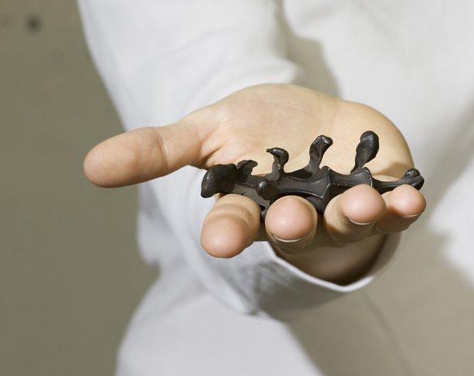
Karin Lorentzen, Greb, 2001, messing, 10 cm. Foto: Karin Lorentzen (udsnit af foto).
Det særlige ved skulpturer er, at de er tredimensionelle: De har en fysisk form, og man kan gå rundt om dem. Man kan røre ved dem, og de optager rummet på samme måde, som vi selv gør med vores krop. Tænk over, hvordan skulpturens form, materiale, farve og størrelse virker på dig.
I formalanalysen skal du se på skulpturens komposition, altså hvordan den er bygget op. Materialet – og den måde kunstneren har arbejdet med det på – har stor betydning for, hvordan skulpturen ser ud, og hvordan du oplever den. Derfor må du også undersøge og beskrive materialet, når du laver en formalanalyse.
Når du bruger analysemodellen, vil du sikkert opleve, at alle underpunkter ikke er lige relevante for enhver skulptur. Det kan give mening at vægte nogle punkter højere end andre. Formalanalysen kan være god som springbræt til betydningsanalyse og socialanalyse.

2. Beskrivelse
Din beskrivelse kan indledes med faktaoplysninger om skulpturen. Det vigtigste er følgende:
Skulpturens titel
Kunstnerens navn
Kunstnerens fødsels- og evt. dødsårstal
Årstal for værkets færdiggørelse
Materialer
Mål (højde, bredde og dybde på værket)
Placering (fx Vejen Kunstmuseum eller Kongens Nytorv)

Skiltetekst med faktaoplysninger +

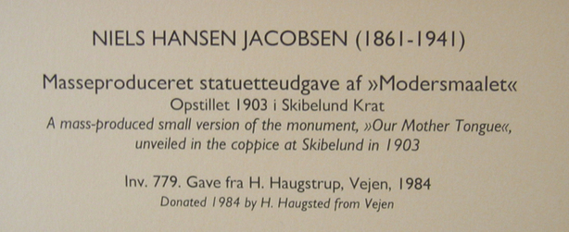
En skiltetekst på Vejen Kunstmuseum. Foto: Marie Laulund

Derefter skal du i gang med selve beskrivelsen af, hvordan værket ser ud. Beskrivelsen er et vigtigt redskab, og den skærper dit blik; at sætte ord på dét, du ser, kan hjælpe med at tydeliggøre, hvad der er vigtigt at se på i selve analysen.
Måske bliver du opmærksom på nogle forhold ved skulpturen, som vækker din nysgerrighed, din irritation eller på anden måde påvirker dig. Notér dine personlige overvejelser til senere brug, men undlad dem i beskrivelsen, som skal være objektiv. De ting, du undres over, kan være med til at bestemme, hvordan din analyse senere bliver.

I storbyens Ørken. Eksempel på en beskrivelse +

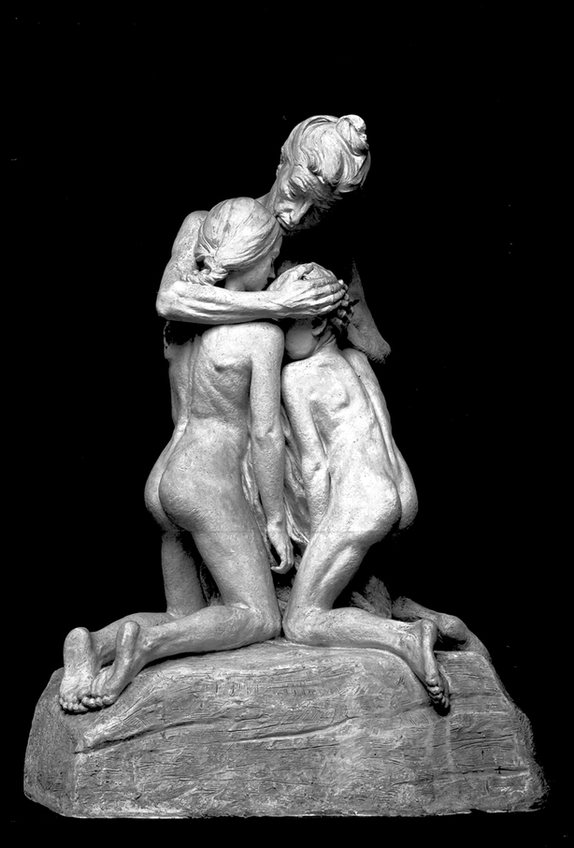
Niels Hansen Jacobsen (1861-1941), I storbyens ørken, 1907, gips, højde 139 cm. Vejen Kunstmuseum. Foto: Vejen Kunstmuseums arkiv
Niels Hansen Jacobsen (1861-1941): I storbyens ørken. 1907. Gips. Højde 139 cm. Vejen Kunstmuseum. Foto: Vejen Kunstmuseums arkiv
Skulpturen I Storbyens Ørken er en skulptur af en kvinde med to børn, en dreng og en pige. Gruppen er fremstillet i legemsstørrelse, og skulpturen er 139 cm høj. Skulpturen er kunstnerens originalmodel, der er formet over en oprindelig lermodel, som Niels Hansen Jacobsen modellerede i 1907.
De tre menneskeskikkelser er nøgne og knæler på en klippegrund. Kroppene, som er spinkle, er vendt mod hinanden. Kvinden holder sine arme rundt om børnene, så hendes ene arm holder om pigens hals og hviler på hendes skuldre, mens hænderne samles om drengens hoved. Han begraver sit ansigt i omfavnelsen. Pigen er større end drengen, og hendes hoved rager højere op, så hendes ansigt delvist er synligt. Børnenes arme hænger slapt ned. Kvindens blik er rettet nedad mod drengen, ligesom hendes ansigt på samme måde er rettet nedad mod de to børns ansigter.
De tre kroppe danner en statisk trekant med toppunkt i moderens opsatte frisure. Motivet med omfavnelsen skaber en ”forside” på skulpturen, som dermed spiller på frontalitet.
De tre figurer gengives med, hvad man kunne kalde fotografisk nøjagtighed. Der er redegjort for hver en anatomisk detalje fra børnenes ribben og spinkle ankler til moderens senede arme og furede pande. Kvindens og pigens ansigter udtrykker alvor og bekymring, og der er ikke antydning af smil på hverken kvindens eller pigens læber. Gruppen synes samlet set at udtrykke resignation gennem de nøgne, spinkle kroppe, som vender ryggen til beskuerens rum, og skulpturen lukker sig via omfavnelsen om sig selv.

3. Materiale
Skulpturer kan være lavet af mange forskellige typer materialer. Hvert materiale har sin helt særlige egenskab og virkning. Nogle kan virke bløde, andre kolde, våde, tørre, slimede, stikkende, kunstige eller organiske osv.
I Antikken og langt op i tiden var marmor det mest anvendte og ypperste materiale.
I perioden 1800-1940 brugte billedhuggerne oftest granit, limsten, sandsten, marmor, fedtsten, kunststen (cement) og bronze.
Siden har kunstnere brugt alle mulige materialer fra pap til plastik. Skulpturer kan også være lavet af materialer, der er forgængelige, fx madvarer. Sådanne skulpturer kan kun eksistere i en tidsbestemt periode modsat bronze, som kan overleve mange århundreder.

Er skulpturen lavet i et materiale, som du kender fra andre sammenhænge?

Er materialet anvendt på en helt anden måde, end det plejer? Eller er det et “klassisk” skulpturmateriale?
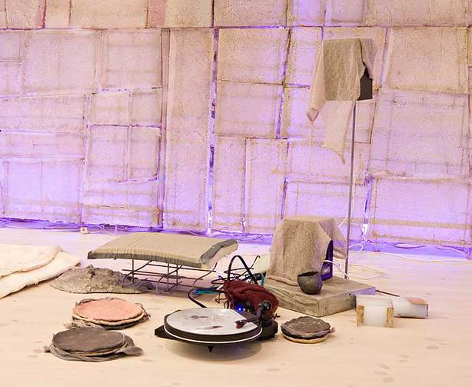
Martin Erik Andersen, more give me more give me more – dette dit dørtrin, 2009.
Silikone, bemalet stål, strik og hækling, neonrør, kartoner, 12” billed vinyl LP’er,
drejeskiver, beton, keramik, fåreskind, pap, latexpude. Horsens Kunstmuseum.

4. Overflade
Overfladen er skulpturens ydre grænse – den kontaktflade, som vi kan røre ved. Dens udformning og materiale fremkalder forskellige sansefornemmelser hos os. Kan man se kunstnerens arbejdsproces, fx fingeraftryk i leret, eller virker den helt glat, måske industrielt fabrikeret uden spor af kunstnerens arbejde?

Hvordan virker skulpturens overflade? Blød? Ru? Kold?

Får vi lyst til at røre ved den? Og hvordan ville det føles?

Jason. Eksempel på overflade i marmor +

Et hedefår. Eksempel på overflade i glasur +

Danaë. Eksempel på overflade i kunststen +

5. Teknik
Undersøg hvilken teknik, kunstneren har brugt i arbejdet med skulpturen. Teknikken er afgørende for det endelige udtryk. Om noget er bearbejdet groft eller fint har betydning for, hvordan skulpturen opleves.
En skulptur kan hugges ud, fx af marmor, granit eller træ. Skulpturen kan modelleres op, fx i ler eller voks. Den kan være en kombination af huggede og modellerede former og være lavet af forskellige materialer, der er sat sammen. En skulptur kan også bestå af industrielt fabrikerede, funktionelle eller masseproducerede genstande. Det kan være genstande fra hverdagen, som kunstneren bearbejder eller sætter sammen, fx readymade eller objets trouvés.

På hvilken måde er skulpturen udført?

Er den fx hugget, modelleret eller 3D-printet?

Hvordan synes teknikken at være udført? Ubehjælpeligt eller mesterligt? Med detaljerigdom eller med tilfældighed?
Se også artiklen Billedhuggerens arbejdsproces

Stenhugning i marmor +

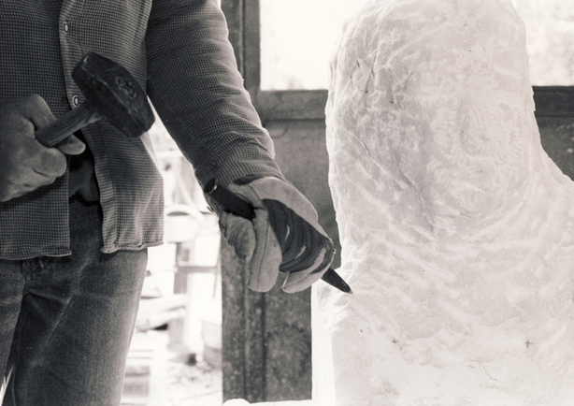
Billedhuggeren i arbejde. Foto: Eva Henschen

6. Lys/skygge
En overflade, der bugter og folder sig ind og ud, giver kontraster mellem lys og skygge. En overflade, der er helt glat og skinnende, kaster lyset tilbage, og en mat overflade suger lyset til sig. Lys- og skyggevirkningerne i skulpturens overflade har betydning for, om den virker rolig og stillestående, levende, bevægelig, dynamisk eller dramatisk.
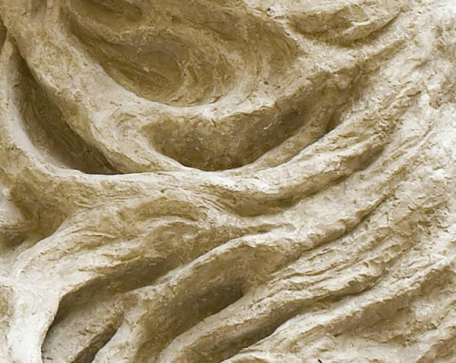
Niels Hansen Jacobsen (1861-1941), Livets Spil (detalje), 1932-1934, gips.
Vejen Kunstmuseum. Foto: Roberto Fortuna og Kira Ursem Krøis
I skulpturgruppen Livets Spil har Niels Hansen bearbejdet den forreste, violinspillende mands klædedragt, så der opstår en stor kontrastvirkning mellem de oplyste partier og skyggefulde hulrum. Det kan være med til at skabe en dynamisk effekt af bevægelse – og dramatik.
Den blanke overflade i Elmgreen & Dragsets skulptur HAN spejler lyset, og hele skulpturens udtryk skifter med lyset og beskuerens bevægelser omkring den.

7. Farve
Hvad gør farven ved dit indtryk af skulpturen? En skulpturs farve har meget at sige for, hvordan vi oplever den. Farven kan både stamme fra det materiale, den er skabt i, eller farven kan være malet på.

Får farven skulpturen til at virke let eller tung? Mindre eller større? Dramatisk eller dekorativ?

Gør farven, at skulpturen opleves fx ulækker eller lige frem appetitlig?

Tilkalder farven opmærksomhed, eller er den diskret?

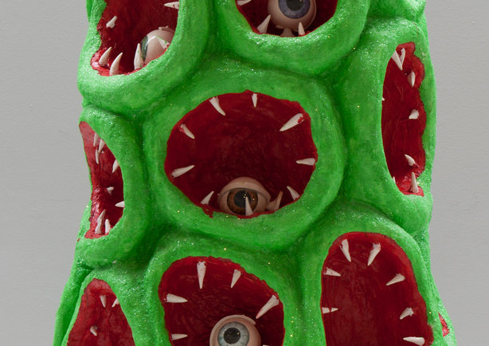
Anders Brinch, Corrosion of perception (udsnit), 2006,
bemalet flamingo, drysset med glaspartikler, 245 × 120 × 103 cm. Museum: ARKEN

8. Komposition
Skulpturens komposition er dens opbygning. Komposition vedrører balanceforhold og den overordnede form – og forholdet mellem elementerne i skulpturen. Måske kan man finde én eller flere geometriske eller organiske former i skulpturen.
Der skabes ofte nogle linjer i skulpturen, som øjet får lyst til at følge. Lige linjer er med til at gøre skulpturen rolig og statisk. Diagonale eller snoede linjer kan skabe bevægelse og uro. Det indvirker på, om skulpturen opleves tung, klodset, elegant, højtstræbende, let osv.

Er der balance mellem de forskellige dele eller ej? Er der symmetri eller asymmetri?

Hvilke linjer og former kan man finde i skulpturen?

Er der rytmer eller gentagelser, som skaber ro eller uro?

Eksempel på s-form og symmetri +

9. Synsvinkel
Den vinkel, en skulptur ses fra, har stor betydning for oplevelsen af den. Nogle værker ses bedst fra en bestemt position, andre må man bevæge sig rund om. Mange af Thorvaldsens skulpturer er udpræget frontale, dvs. at de har en tydelig forside og bagside. De vender sig mod os med hele deres krops forside, og på Thorvaldsens Museum er de ofte placeret sådan, at man ikke kan komme til at se bagsiden.
Andre værker er man nødt til at bevæge sig hele vejen rundt om for at kunne overskue den. I Hansen Jacobsens Livets spil kan det være svært at finde en bestemt vinkel, som man kan overskue skulpturen fra. Ser man den forfra med den fløjtespillende mand i midten, kan man ikke se alle figurerne. Stiller man sig som beskuer fra siden, får man heller ikke det hele med. Vi må bevæge os rundt for at opleve skulpturen. Måske er der en pointe i, at vi – ligesom figurerne – er sat i bevægelse.
Nogle af Robert Jacobsens sorte jernskulpturer, fx Provo, kan næsten virke som tegninger i luften, der danner forskellige mønstre alt efter hvilken vinkel, man ser dem fra.

Har skulpturen en for- og bagside?

Er hele skulpturen synlig?

Må man gå rundt om den for at opleve den?

Står den på en sokkel, så vi kun han se den nedefra? Eller er man i øjenhøjde med værket?

10. Bevægelse
En skulptur kan give indtryk af bevægelse – det kaldes også dynamik. Undersøg i din analyse hvad bevægelsen er med til at gøre ved værkoplevelsen.

Virker skulpturen i bevægelse (dynamisk)?

Virker skulpturen stillestående (statisk)?
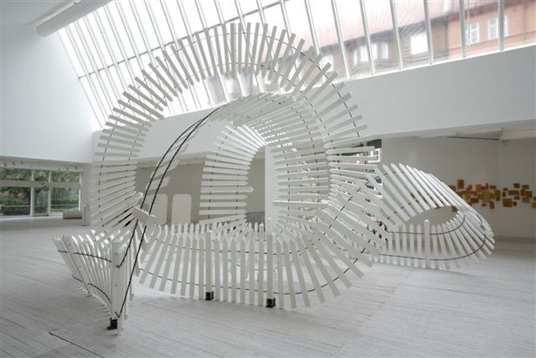
Eva Steen Christensen, Fencing, 2006, tilhører KUNSTEN Museum og Modern Art, Aalborg

Laokoon. Eksempel på en dynamisk skulptur +

Barjatinskaja. Eksempel på en statisk skulptur +

11. Massivitet eller lethed
En skulptur kan virke som en massiv blok eller klump. Fx Adam Fischers Kone fraMallorca (1930) hvis krop virker massiv, fordi den buer udad – som en udspilet, overfyldt mælkekarton. Denne udadbuende form kaldes konveks . En konkav form (fx en parabolantenne) opleves som et hulrum – en udhulning, et fravær af materiale.
I skulpturen Døden og moderen er der stor afstand mellem figurerne. Det giver indtryk af et stort hulrum, der både formelt og symbolsk viser forholdet mellem figurerne.
Lethed i et værk kan opnås ved fx at arbejde med mellemrummene, eller ved at arbejde med gennemsigtighed. Susanne Ussings lille værk Minimumsbetragtning er et eksempel på et værk, der arbejder med både massivitet og lethed.

Er der noget, der får værket til at virke let eller tungt? Er det materialet eller bearbejdningen?

Er der arbejdet med konkave eller konvekse former?

Kone fra Mallora og Nøgen . Eksempler på konveks form +

12. Detaljer
Graden af detaljer i en skulptur har betydning for, om skulpturen virker enkel eller kompleks. Nogle gange er det kun særlige dele af skulpturen, som virker detaljerede og komplekse.
Thorvaldsen har gjort meget ud af arbejdet med detaljer i bl.a. hår og klædedragt i statuen af Barjatinskaja. De mange detaljer gør, at det kan være svært at opfatte skulpturen i sin helhed ved første øjekast; detaljerne kræver, at man må gå tæt på og fordyber sig i skulpturen. Som modsætning kan vi tage Gerhard Henningsens Danaë, hvor små detaljer er udeladt – her har kunstneren arbejdet med figurens overordnede linjer. De få detaljer gør det nemmere at overskue skulpturen som en helhed.
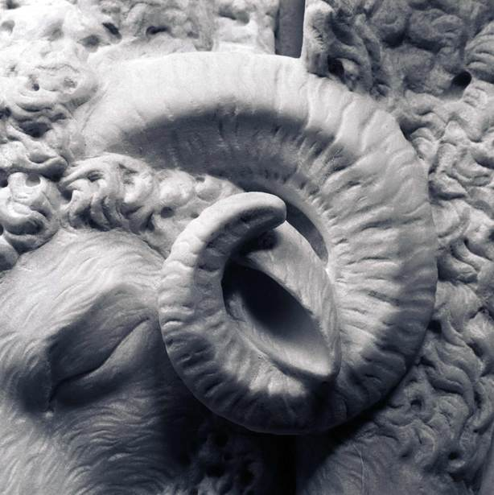
Bertel Thorvaldsen, Jason med det gyldne skind, 1803, marmor.
Thorvalsens Museum, fotograf: Ole Haupt.

Hvad betyder detaljerne for dit overordnede indtryk af skulpturen?

Har skulpturen mange eller få detaljer?

Danaë. Eksempel detaljeringsgrad +

13. Skala
En skulpturs skalaforhold er et spørgsmål om størrelse. Kigger man på en figurativ skulptur, taler man om størrelsen set i forhold til den menneskelige krop. I sin beskrivelse kan man derfor bruge ord som overlegemsstørrelse, almindelig/naturlig legemsstørrelse og underlegemsstørrelse. Undersøg skulpturens størrelse og proportioner – fx i forhold til dens omgivelser, eller dét den eventuelt forestiller.

Er skulpturen større eller mindre end dig?

Hvad betyder størrelsen for din oplevelse af skulpturen?

Opleves den som monumental, naturlig eller lille?

Moder Danmark. Eksempel på Skala +

14. Rum- og beskuerinddragelse
En skulptur er en fysisk genstand i tre dimensioner (sammenlignet med et billede, der er fladt og i to dimensioner). Skulpturen har en massefylde, ligesom andre genstande vi omgås i vores hverdag – og ligesom vores egne kroppe.
Skulpturen kan ikke undgå at forholde sig til det rum, den befinder sig i – og til os, som står overfor den. Den kan fx vende sig ud mod rummet, der omgiver den. Skulpturen kan også virke lukket og afvisende.
Hvis skulpturens form er lukket, har den ikke stor beskuerinddragelse, hvilket vil sige, at den ikke henvender sig særligt meget til os. Skulpturer med en åben form henvender sig mere direkte til os og rummet omkring dem.
Nogle skulpturer kan virke som om, de henvender sig direkte til os i kraft af deres blik eller gestik. Skulpturen kan også inddrage os ved hjælp af dens overflade. Får vi lyst til at gå tæt på den og røre ved overfladen, eller kan vi spejle os i den og derved blive en del af den?
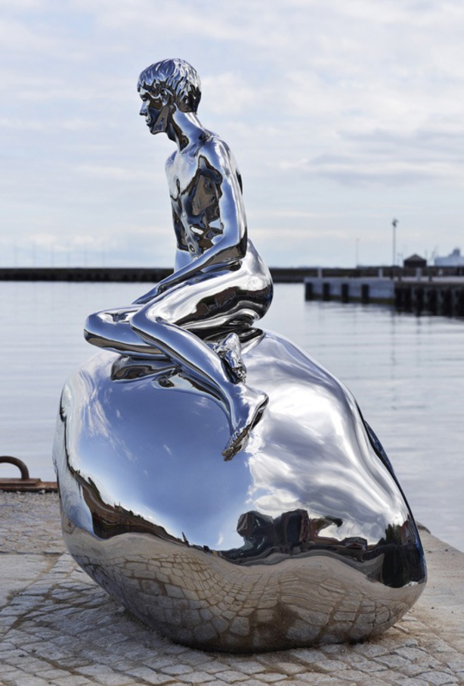
Elmgreen & Dragset, HAN, opstilling 2012,
Kulturværftet Allégade, Helsingør, Foto: Poul Jacobsen / KØS

Er skulpturen skabt til det rum, den står i?

Påvirker rummet dine tanker om skulpturen?

Hvordan virker skulpturen på dig? Imødekommende? Afvisende?

15. Sokkel
Rammen på et maleri markerer en grænse mellem maleriet og det rum, det er placeret i. På samme måde er soklen også med til at afgrænse skulpturen fra dens omgivelser. En høj sokkel skaber tit en distance mellem os og skulpturen, så den virker ophøjet og fjern. Når en skulptur ingen sokkel har, kan man få indtryk af at være tættere på den og komme den nærmere; den er mere til stede i vores rum.
Når man undersøger en skulpturs sokkel, ser man på, hvordan skulpturen er placeret på sin sokkel (hvis den altså har en sokkel). En skulptur som udfylder – eller nærmest flyder ud over sin sokkel – vil normalt virke tungere end én, der har et lille berøringspunkt med soklen.

Hvordan er mødet mellem skulpturen og det underlag, den er placeret på?

Ostranenies. Eksempel på alternativ brug af sokkel +

16. Sammenfatning og konklusion
Til sidst sammenfattes alle analysens resultater i en konklusion. Her er det vigtigt at redegøre for, hvordan materialet og formen og alle deres underpunkter virker sammen. Altså, hvordan skulpturen overordnet fremstår.

Hvordan virker formen og materialet i en helhed?

Hvilke betydninger tilføjer det til skulpturen?

Hvad skiller sig særligt ud – hvad gør indtryk på dig?
Til slut kan man placere skulpturen i en kunsthistorisk kategori eller stil. Dette kræver, at man kender lidt til de historiske perioder (se tidslinjen). Man kan eventuelt undersøge andre skulpturer fra samme periode og sammenligne med skulpturen.
Man fremhæver kendetegn (stillistiske træk) ved skulpturens form og materiale – dvs. træk som er særligt karakteristiske for lige netop den periode, skulpturen er udført i. Det kan også være, at den overhovedet ikke har disse træk – kunsten har aldrig kun haft ét udtryk.

